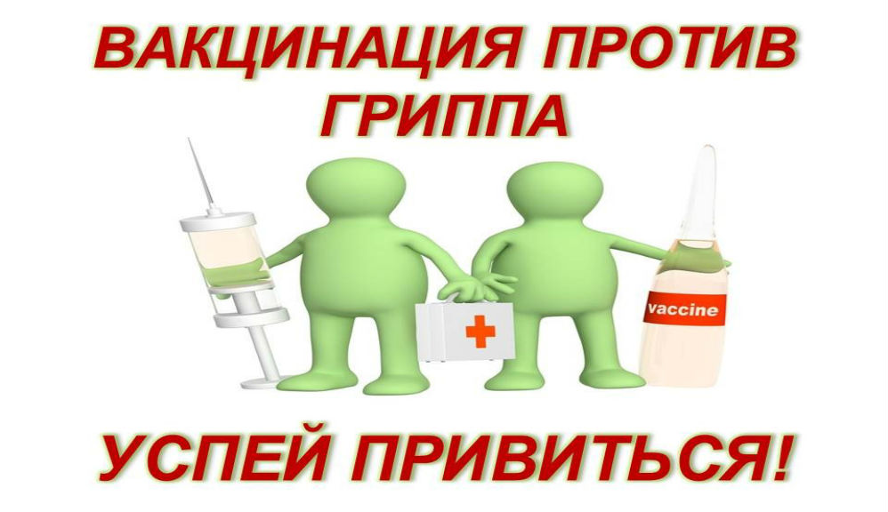**Грипп** - это инфекционное заболевание, которое может поражать людей любого возраста и пола. По статистике, ежегодно от гриппа и его осложнений умирают миллионы людей по всему миру. Таким образом, грипп представляет серьезную опасность для жизни и здоровья человека.

Настоящие реалии таковы, что вызывающий инфекцию COVID-19 коронавирус (SARS-CoV-2) продолжает циркулировать среди населения, и в период сезонного подъема заболеваемости ОРВИ ожидается совместная циркуляция разных вирусов. При этом инфицирование может произойти сразу несколькими вирусами, либо к уже развившемуся вирусному заболеванию присоединится новое.

Прежде всего, опасность представляет сочетание у человека инфекции COVID-19 и сезонного гриппа. Оба вируса обладают свойством неблагоприятно воздействовать, прежде всего, на легочную ткань, вызывая тяжелые пневмонии.

[Вакцинация против гриппа](http://www.ems.by/privivka-ot-grippa/) обеспечивает индивидуальное преимущество для Вашего здоровья, предотвращая заболевание гриппом, снижая тяжесть заболевания и риск возможной госпитализации.

**Люди, переболевшие COVID-19, могут заболеть гриппом. Лучшим способом предотвратить грипп также будет вакцинация.**

Существующие вакцины не дают 100%-гарантии того, что Вы не заболеете гриппом, однако защита от тяжелого течения болезни и развития осложнений у привитых будет сформирована.

В текущем сезоне в Городокском районе для вакцинации против гриппа используется вакцина **«*Гриппол Плюс»*** (страна производитель – Россия). Вакцина зарегистрирована на территории Республики Беларусь, сопоставима по эффективности и имеет опыт применения в нашей стране и за рубежом.

**Противопоказания к проведению прививки против гриппа:**

**Временные противопоказания.**Прививка временно откладывается на период острого заболевания или обострения хронического заболевания. После нормализации температуры (по окончании острого заболевания) и вступления хронического заболевания в стадию ремиссии можно проводить вакцину.

**Абсолютные противопоказания**(т. е. прививка не проводится никогда). Аллергическая реакция на белок куриных яиц.

Аллергическая реакция на ранее вводимые вакцины против гриппа.

При вакцинации заболеть гриппом нельзя. Так как в процессе производства вакцинные вирусы лишаются свойства вызывать заболевание, однако сохраняют способность формировать защиту.

Между второй и третьей неделей после вакцинации развивается специфический иммунитет, обеспечивающий предупреждение гриппа в течение периода до 12-ти месяцев.

**Какие побочные реакции могут отмечаться после прививки?**

Из побочных реакций могут быть местные реакции в виде покраснения, уплотнения или болезненности в месте введения вакцины или общие реакции в виде кратковременного повышения температуры тела (до 37,5°С), общего недомогания. Все эти симптомы кратковременны и исчезают спонтанно, как правило, через 1–2 дня.

Если все же привитой человек заболеет, то заболевание у него будет протекать в легкой форме и без осложнений. Таким образом, ***вакцинация гарантирует защиту от заболевания тяжелыми и осложненными формами гриппа, заканчивающимися неблагоприятным исходом.***

Защитные антитела, выработанные после прививки, обычно в течение 8-12 месяцев после вакцинации разрушаются или их количество становится недостаточным для защиты от гриппа в новом сезоне. Кроме того, ежегодно обновляются варианты вирусов гриппа, которые входят в состав вакцин. Поэтому необходимо прививаться ежегодно.

Пройти вакцинацию против гриппа можно в УЗ «Городокская ЦРБ», на мобильном пункте вакцинации (в культурно-просветительском центре «Городок», здание кинотеатра и библиотеки) или в амбулатории по месту жительства.

За более подробной информацией можно обратиться в ГУ «Городокский райЦГЭ» по тел.: 5-19-56.

**ГУ «Городокский райЦГЭ»**